**LAPORAN PRAKTIKUM**

**PEMROGRAMAN WEB CLIENT**

**PERTEMUAN KE – 12**



**Disusun Oleh :**

**NAMA : TARISA DWI SEPTIA**

**NIM : 205410126**

**JURUSAN : TEKNIK INFORMATIKA**

**JENJANG : S1**

**Laboratorium Terpadu**

**Sekolah Tinggi Management Informatika Komputer**

**AKAKOM**

**YOGYAKARTA**

**2021**

**STUDI KASUS LAYOUT WEBSITE dan CSS**

1. **Tujuan**

* Dapat memformat konten texs dengan CSS
* Dapat mempositioning konten

1. **Praktik**
2. 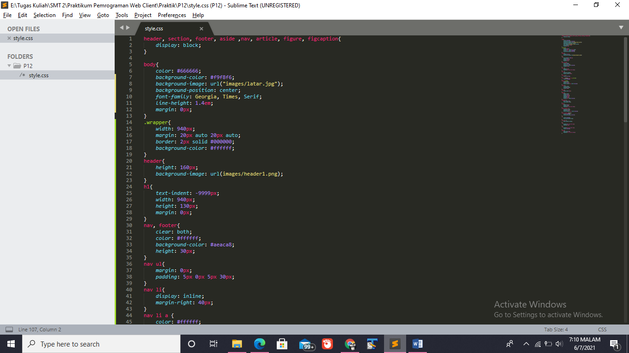Membuat file CSS untuk mengatur layout website

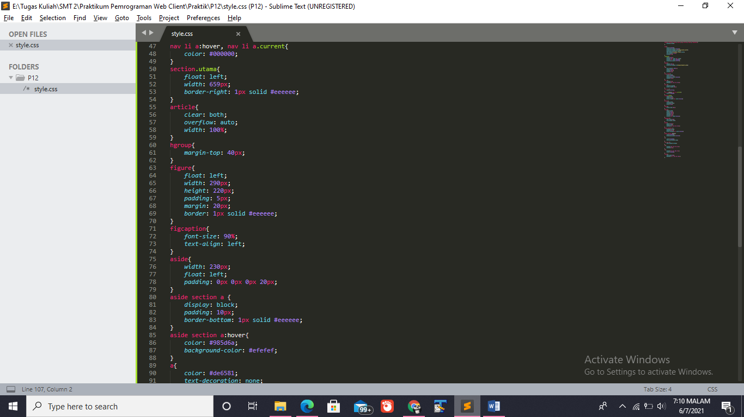

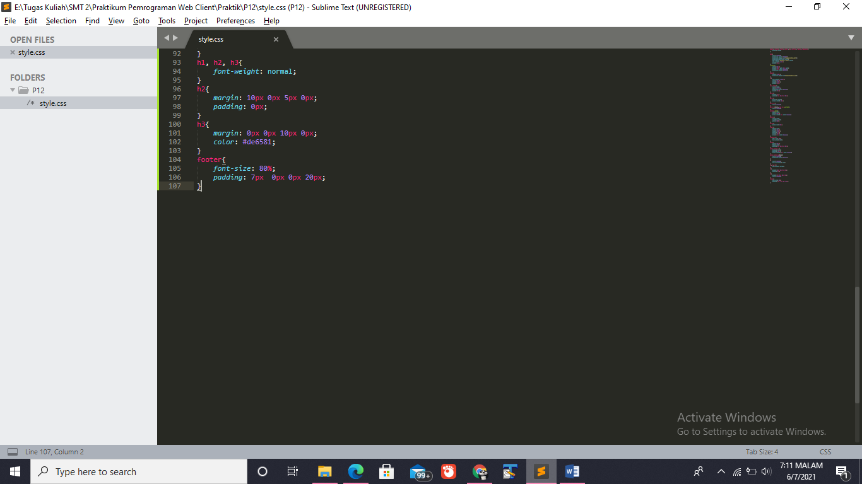

1. **Latihan**
2. Latihan diberikan oleh dosen pengampu
3. **Tugas**
4. Tugas diberikan oleh dosen pengampu